**附件：实验室仪器设备借用备案网上操作流程**

登录安徽建筑大学官网信息门户，进入实验室与设备管理系统-仪器设备使用管理与数据上报平台。

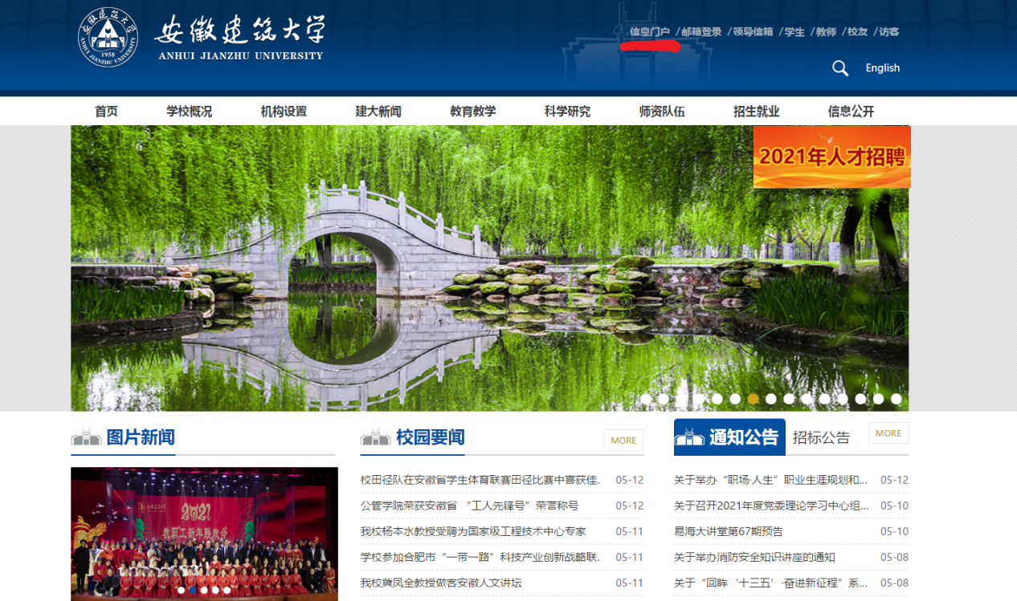

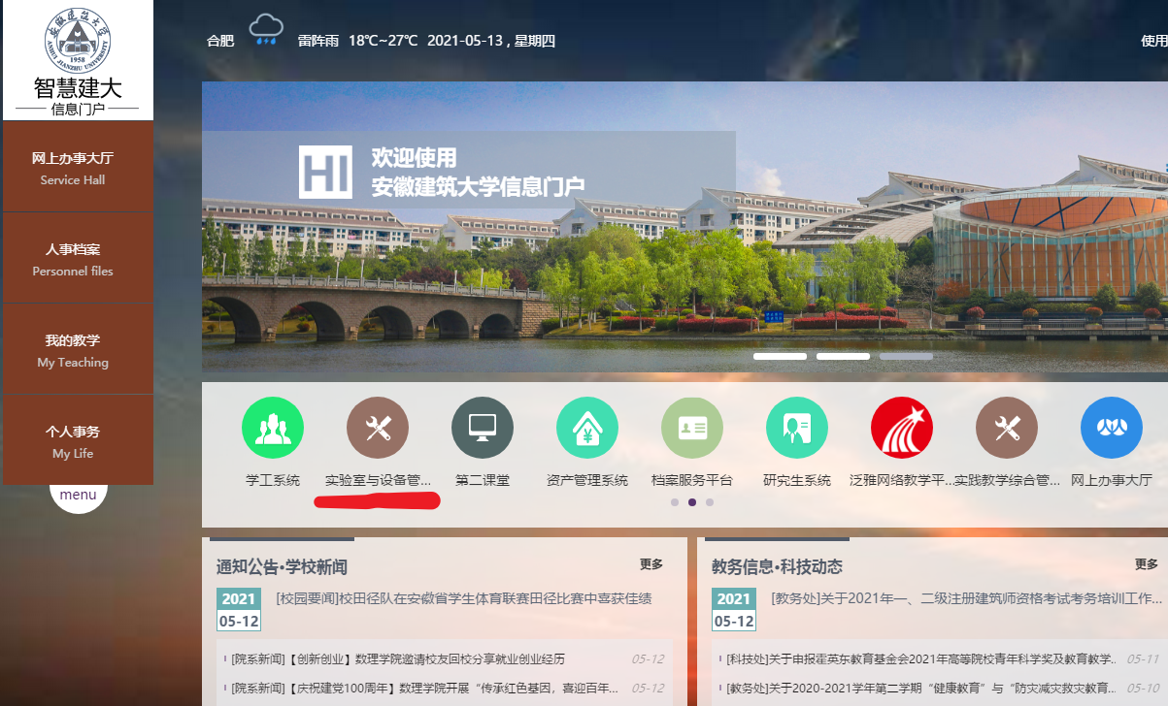

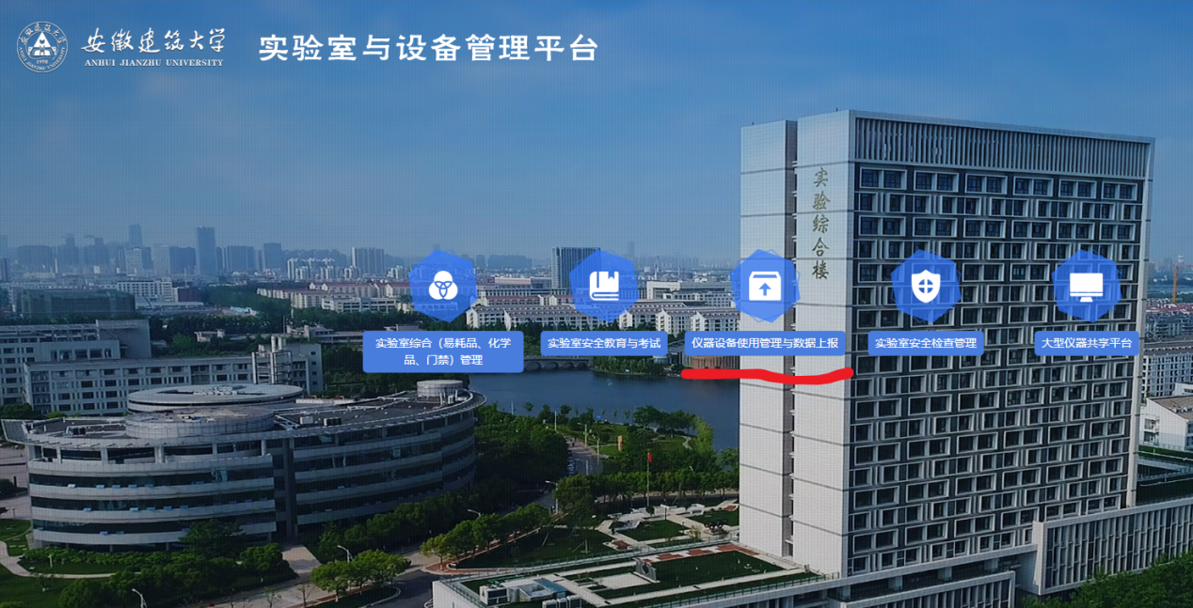

## 设备借用

### 设备借用申请

点击新增填写借用申请单：

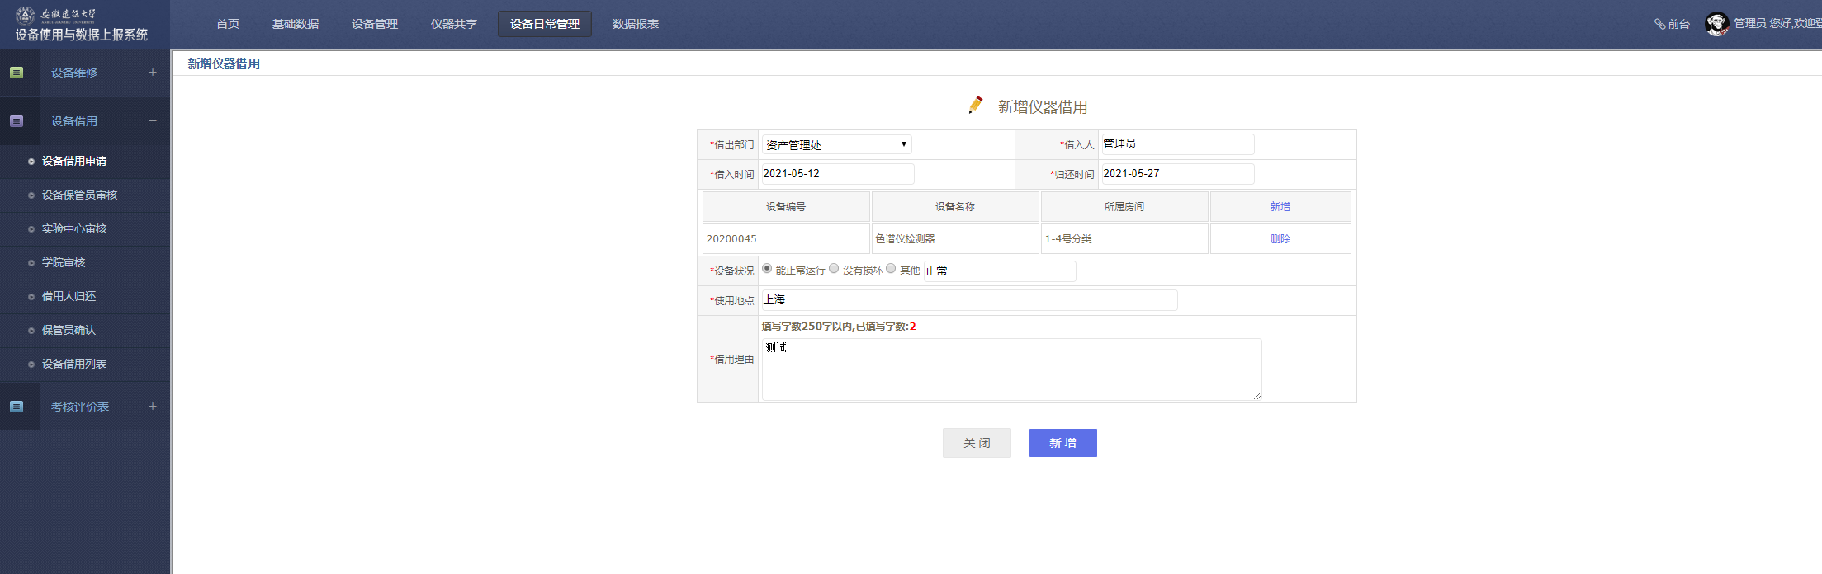

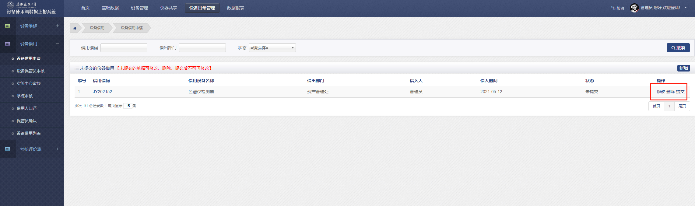

新增后可修改，可删除。点击提交进入审批流程。

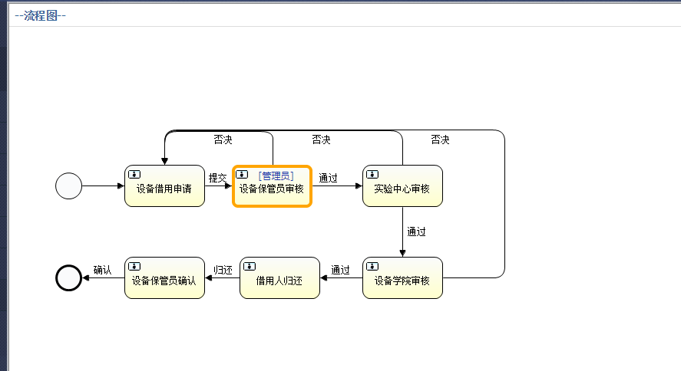

### 设备保管员审核

（提交借用的设备必须有保管员，若无，则无法进行设备保管员审核）

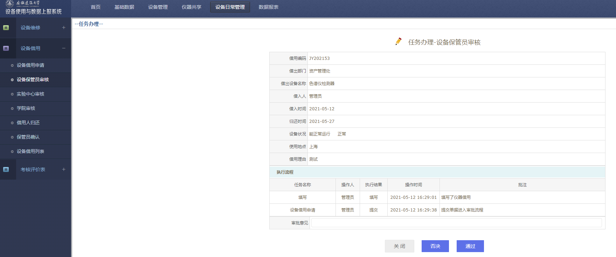

否决：（必须填写审批意见，退回申请界面）

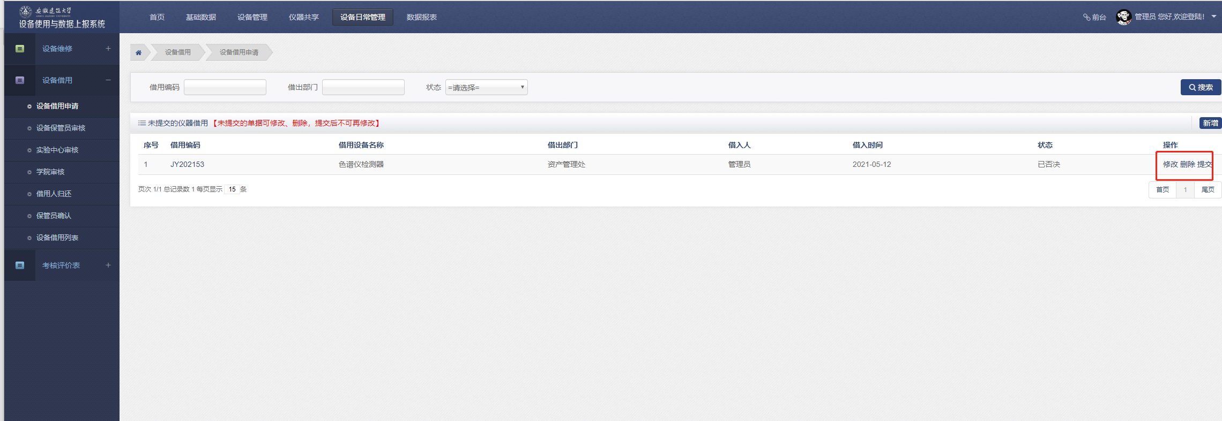

通过：（进入下个审批节点）

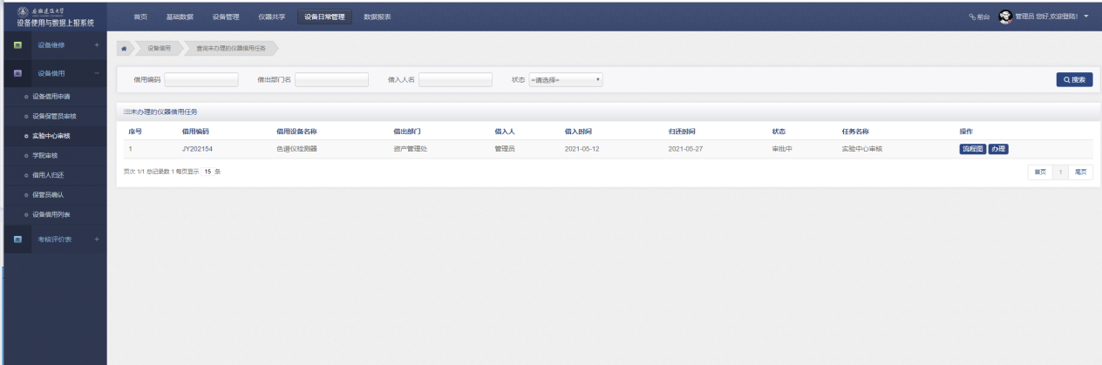

### 实验中心审核

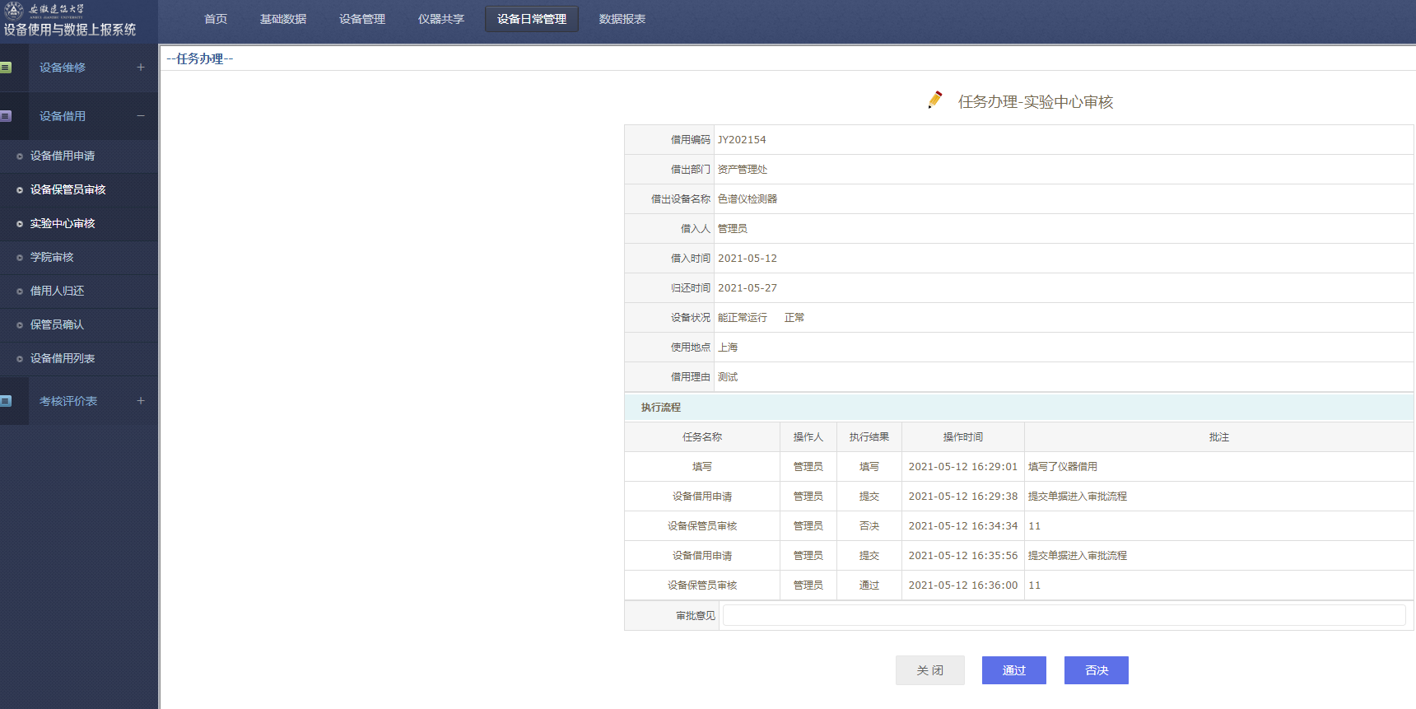

### 学院审核

设备学院审核。

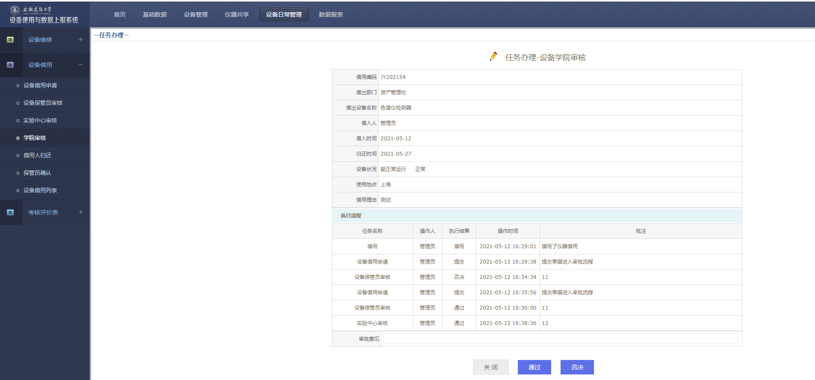

### 借用人归还

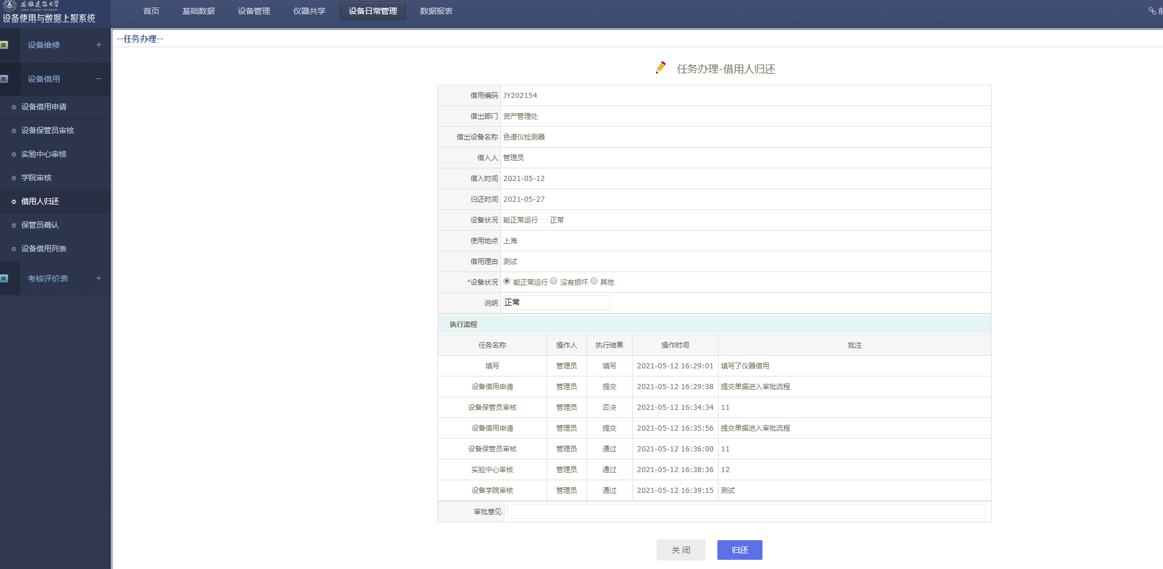

### 保管员确认

保管员确认，填写必填项，确认后，流程结束。

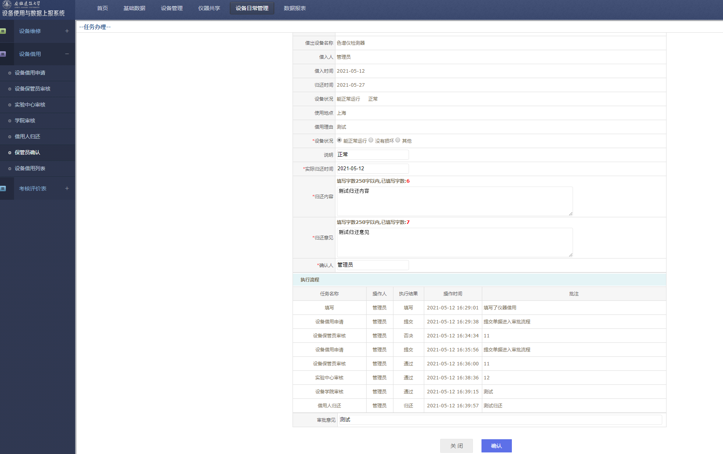

### 设备借用列表

查询归设备借用数据。

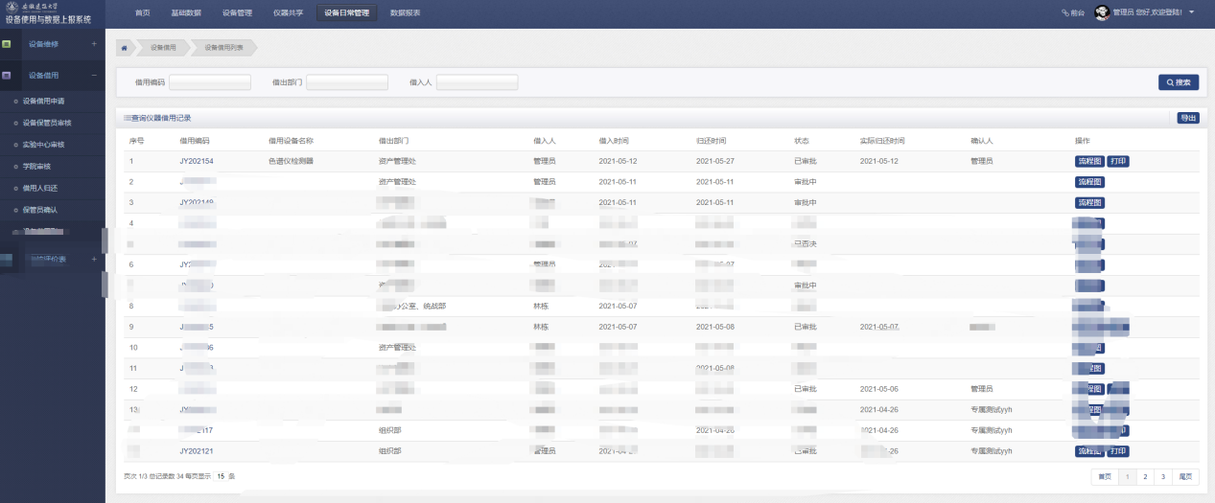

点击打印：

